

用app对象打开路由，第一个参数是函数名，第二个参数是函数的参数

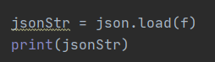

Load的作用是把json文件转化为字典或者列表

Dumps的作用是把列表或者字典转化成为可以return到网页的字符



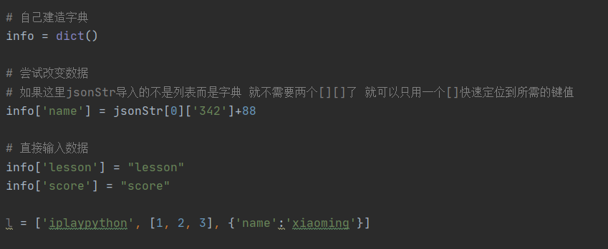

我们这里采取了改变数据的方式，因为jsonStr是列表里包含着字典，所以我们先打开列表的第一个元素，然后再搜索字典里面键值为342的元素，让他增加88。

就有了jsonStr[0][‘342’]+88那一行

那一行l=[...]为了测试，列表里面可以包含不同的元素，比如说可以包含字符串，也可以包含另一个列表，也可以包含字典。

所以我测试了一下，如果下面是json.dumps(l)的话，输出的结果就是



如果是

就会是

这说明dumps只是负责把json里面的东西给打出来，但是转成jsonStr之后能不能操作，要怎样操作，是要看dumps打出来的字符串是什么格式，是字典还是列表，还是什么都不是。

我们把实验的json文件给打开：



因为我们给的端口是80，所以可以默认不用输入，我们只要输入host以及port就能打开网址



这是一个字典，字典里包含了列表

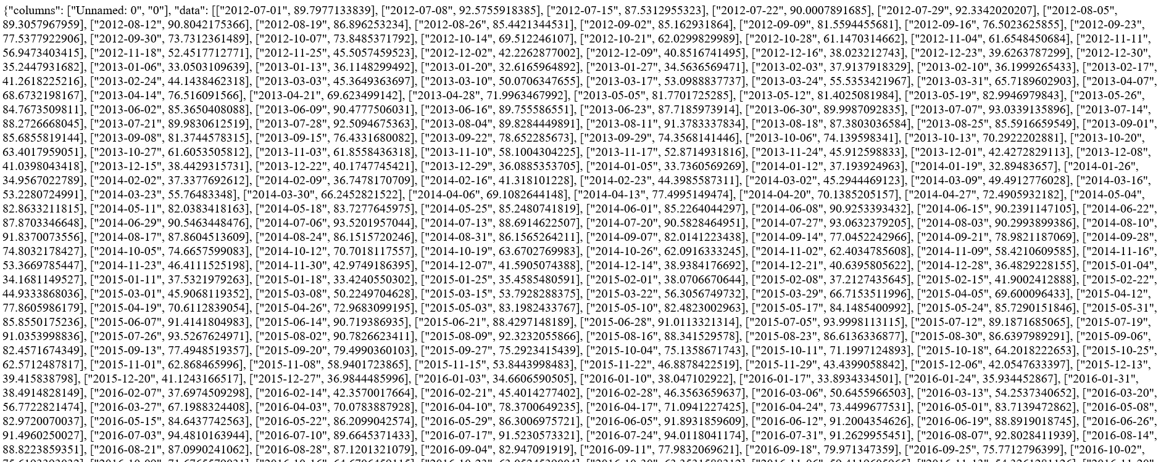



我们导入另一个json文件

获得的是字典，这个字典里包含的是另一个字典

